Simulation des processus d’un système - entrées et sorties dans un parking public DEUST 2
H. TSOUNGUI

La ville de Perpignan souhaite proposer aux usagers d’un parking public, un outil visuel permettant de disposer, en temps réel, d’informations sur les occupations de son parking. Le Responsable de la commune vous demande de développer un programme si possible temps réel, permettant de visualiser la situation à chaque instant.
Quelques données à connaître :
-Les arrivées par les entrées E1 et E2 sont aléatoires (utiliser par ex. le générateur RANDOM() ou RND() ) entre deux valeurs min et max.
-Les sorties sont aussi aléatoires, au nombre de DEUX S1 et S2.

Pour simplifier la situation, on tirera les arrivées entre 1 et 9. Si c’est la valeur 3, alors, il y a une arrivée à l’entrée E1 du parking. Si c’est 7, il y a eu arrivée par l’entrée E2. Sinon, il n’y a pas d’arrivée dans ce cycle. Le cycle sera un intervalle géré par un timer ou un pas de boucle (ex tous les mod 5, on tire un nombre pour l’arrivé et tous les mod 8, on tire un nombre pour savoir s’il y a une sortie), toutes les 5 secondes par ex on teste l’arrivée d’un client. On pourra demander au début sur combien de « cycles » a lieu la simulation.

Pour ce qui est des sorties, on peut aussi utiliser un générateur de nombres aléatoires. On tire un nombre entre 1 et 9. Si c’est 1, il y a une sortie par la sortie S1, si c’est 2, il y a une sortie par la sortie S2 sinon, il n’y a pas de sortie.

Bilan des résultats sur un nombre de cycles
On veut connaître les arrivées par E1 (NE1) et E2 (NE2), les sorties par les différentes portes NS1 et NS2, au bout d’un certain nombre de cycles (si on a un temporisateur, timer, 1 cycle = 5 s par ex, sinon on teste les modulos des cycles).

-Ecrire les algorithmes(procédures ou fonctions) permettant de visualiser les nombres totaux d’arrivées, de sorties par les entrées et sorties prévues.

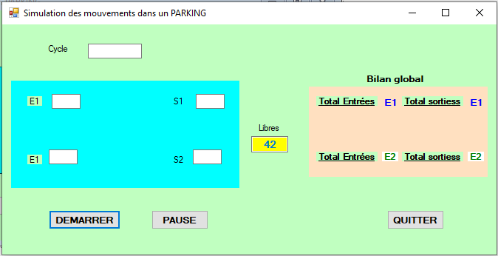

Fig1 : simulation des arrivées et sorties cas simple

-si on a {2,7}, il y a une arrivée par l’entrée E2.
-sinon, il n’y a pas d’arrivée.

Variante 2 : « carrefour routier »

Dans le même ordre d’idée, on peut simuler des passages à un carrefour routier. Des véhicules qui arrivent de l’Est et qui prennent la direction du Sud, d’autres qui prennent la direction du Nord … Au final on aimerait savoir quelles sont les affluences depuis ou vers une direction donnée. C’est ce que fait à peu nprès n »bison futé » pour nous guider pendant nos vacances.

